universidad lamar

Actividad 2
Biología 1
Alumna: Valeria Noemi López Correa
Maestro: Daniel Salvador Rojas Tapia

Parcial 1

PARTES DEL MICROSCOPIO COMPUESTO

- Llena el cuadro de doble entrada que a continuación se presenta; escribe las partes del microscopio según correspondan a la parte mecánica, óptica o lumínica y describe cual es la función que tiene.
Partes del microscopio compuesto
Sistema | Parte | Función
Mecánico | Pie o base | Aloja la fuente de iluminación, sirve de soporte a una columna o brazo sobre el cual reposa el resto del aparato.
 | Mecanismo de enfoque | Se logra desplazando en sentido vertical ya sea la platina donde se coloca el espécimen o ya sea el revólver donde están colocados los objetivos, de modo que se pueda centrar el punto focal del objetivo que se está utilizando es ese momento
 | Platina | Es el soporte horizontal donde se colocan las preparaciones histológicas. Presenta en el centro un orificio circular por donde pasa el rayo de luz producido por la fuente luminosa y proveniente del condensador. Generalmente es de forma cuadrada y posee un sistema de fijación e inmovilización de la lámina porta-objeto compuesto por pinzas o una pieza articulada que esta fija.
 | El revólver | Accesorio del tubo, semi-esfera que posee una serie de anillos en los cuales van atornillados los objetivos.
 | El tubo | Cilindro hueco de longitud variable, cuyo interior está pintado de negro mate y posee un diafragma, soporta la porción óptica del microscopio para impedir la formación de reflejos.
 | Tornillo macrométrico y micrométrico. | Enfoca objetivos de poco aumento y mayor aumento.
Lumínico | Fuente de luz | Con esta fuente se ilumina el objeto estudiado, hay distintos tipos de fuentes: solar, bombillas de tungsteno y halógenas, lámparas de arco eléctrico, láser y LED.
 | Condensador | Dispositivo que tiene por finalidad formar conos luminosos grandes, con aperturas mayores, necesarios para ver con los objetivos de mayor aumento.
 | Diafragma/iris | Es un dispositivo que se coloca inmediatamente debajo de la platina. Debe permitir cambios en la apertura y con diámetros variables cuya finalidad es la de obtener conos luminosos cada vez más estrechos y eliminar los rayos de luz sobrantes.
Óptico | Los objetivos | Su principal función consiste en colectar la luz proveniente del espécimen y proyectar una imagen nítida, real, invertida y aumentada hacia el cuerpo del microscopio.
 | El ocular | El ocular sirve para observar la imagen real e invertida que produce el objetivo, aumenta la imagen y la transforma en una imagen virtual y aplana y aclara el campo óptico o plano circular en el que aparece el objeto.
 | Campo del microscopio | Círculo visible que se observa en el ocular. También podemos definirlo como la porción del plano visible observado a través de las lentes. Si el aumento es mayor, el campo disminuye, lo cual quiere decir que el campo es inversamente proporcional al aumento del microscopio.

- Pega la imagen de un microscopio que tenga señaladas las partes componentes que mencionaste en el cuadro anterior:
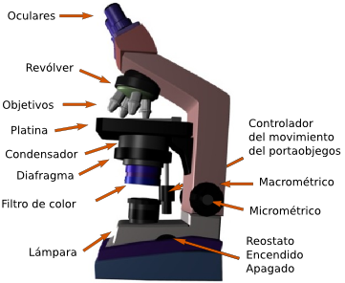

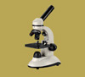
Tipos de microscopios
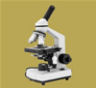
Un microscopio compuesto es un aparato óptico hecho para agrandar objetos, consiste en un número de lentes formando la imagen por lentes o una combinación de lentes posicionados cerca del objeto, proyectándolo hacia los lentes oculares u el ocular. El microscopio compuesto es el tipo de microscopio más utilizado.
Un microscopio óptico, también llamado "microscopio liviano", es un tipo de microscopio compuesto que utiliza una combinación de lentes agrandando las imágenes de pequeños objetos. Los microscopios ópticos son antiguos y simples de utilizar y fabricar.
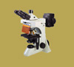
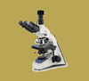
Un microscopio digital tiene una cámara CCD adjunta y está conectada a un LCD, o a una pantalla de computadora. Un microscopio digital usualmente no tiene ocular para ver los objetos directamente. El tipo triocular de los microscopios digitales tienen la posibilidad de montar una cámara, que será un microscopio USB.
A microscopio fluorescente o "microscopio epi-fluorescente" es un tipo especial de microscopio liviano, que en vez de tener un reflejo liviano y una absorción utiliza fluorescencia y fosforescencia para ver las pruebas y sus propiedades.
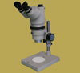
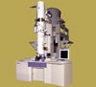
Un microscopio electrónico es uno de los más avanzados e importantes tipos de microscopios con la capacidad más alta de magnificación. En los microscopios de electrones los electrones son utilizados para iluminar las partículas más pequeñas. El microscopio de electrón es una herramienta mucho más poderosa en comparación a los comúnmente utilizados microscopios livianos.
Un microscopio estéreo, también llamado "microscopio de disección", utiliza dos objetivos y dos oculares que permiten ver un espécimen bajo ángulos por los ojos humanos formando una visión óptica de tercera dimensión.

Bibliografía
Modernights. (2010). Tipos de microscopios. Febrero 8 de 2017, de Modernights Sitio web: http://www.tiposdemicroscopio.com/

Desconocido. (2008). LA MICROSCOPÍA: HERRAMIENTA PARA ESTUDIAR CÉLULAS Y TEJIDOS. Febrero 8 de 2017, de Medic. Ula. Ve Sitio web: http://www.medic.ula.ve/histologia/anexos/microscopweb/MONOWEB/capitulo4_4.htm

